Здоровье-сберегающие технологии все больше входят в жизнь дошкольников на музыкальных занятиях в ДОУ. Наряду с логоритмикой, пальчиковой гимнастикой, ритмопластикой, дыхательной гимнастикой активно используется игровой массаж. Выполнение массажных манипуляций улучшает циркуляцию крови и лимфы, тонизирует нервную систему, способствует развитию коммуникативных навыков, мелкой моторики, артикуляционного аппарата, способствует развитию внимания, памяти, музыкального слуха и чувства ритма, поднимает настроение и улучшает самочувствие ребенка.
Особенности использования игрового массажа с детьми старшего дошкольного возраста
Детский массаж выделяется как особый вид массажа т. к. способствует не только оздоровлению или лечению ребенка, но и более быстрому и гармоничному его психофизическому развитию. Причем действие массажа тем сильнее, чем младше ребенок.
Цель: Применение игрового массажа на музыкальных занятиях в различных видах музыкальной деятельности с детьми старшего дошкольного возраста.
Задачи:
- приобщение дошкольников к здоровому образу жизни;
- знакомство детей с игровым массажем;
- научить детей младшего дошкольного возраста элементам игрового массажа.
- развитие коммуникативных навыков;
- развитие артикуляции;
- развитие мелкой моторики пальцев рук;
- развитие музыкального слуха;
- развитие вокальных навыков.
При выполнении игрового массажа предпочтение следует отдавать более мягким и нежным воздействиям. Разнообразные поглаживания, осторожное растирание (лучше — подушечками пальцев, что увеличивает чувствительность рук массирующего), мягкое разминание, легкие ударные приемы — все это позволяет добиваться нужного результата, не причиняя ребенку неприятных ощущений.

Последовательность включения приемов самомассажа:
- отдельные движения;
- комплексы из 2-3 движений на одну зону;
- упражнения для нескольких зон (лоб, щеки, подбородок; лоб, уши, губы) в сопровождении рифмованных текстов со схемами или без них;
- самостоятельное выполнение упражнений детьми.

Основные приемы игрового массажа:
- поглаживание (поглаживание данной области тела, производимом в определенном направлении поглаживание, граблеобразное, щипцеобразное. С него обычно начинается и заканчивается массаж);
- растирание (смещение, растяжение, передвижение тканей в различных направлениях);
- ударные приемы (легкое постукивание);
- вибрация (передача колебаний руки на массируемые ткани ребенка, бывает прерывистая и непрерывная);
- комбинирование (разминание и потряхивание, сдвигание и надавливание, сжатие и растяжение, растяжение и вибрация, надавливание и вибрация, надавливание и растирание).

Методические рекомендации по проведению игрового массажа:
- Массажные приемы должны быть просты и доступны для выполнения детьми.
- Приемы самомассажа не должны вызывать болезненных ощущений и отрицательных эмоций у ребенка.
- Кожные покровы ребенка должны быть здоровы. Наличие у ребенка сыпи на коже, диатеза, герпеса является противопоказанием к проведению самомассажа.
- Массаж выполняется чистыми и теплыми руками.
- Массаж проводится в медленном темпе.
- Самомассаж начинать с поглаживания и заканчивать поглаживанием.
- Поглаживание применяется при переходе от одного приема к другому.
- Длительность самомассажа не более 10 минут.
- Каждое движение выполняется в среднем 4-6 раз.
- Перед проведением самомассажа необходимо создать положительный эмоциональный настрой.

Условия правильного проведения массажа:
- воздух в комнате должен быть теплым, но свежим,
- в теплое время года можно проводить массаж при открытой форточке (окне) или на воздухе, сочетая его таким образом с закаливанием;
- массаж проводится не ранее, чем через 30 минут после еды, неразумно также заниматься с голодным ребенком;
- ни в коем случае не следует давать ребенку еду (сушки, конфеты, фрукты) во время массажа — это просто опасно, ребенок может подавиться;
- если ребенок капризничает — значит, на это есть причины, массаж можно на время отложить, даже перенести на следующий день;
- в детском массаже не используются масла, кремы, мази, присыпки, тальк;
- массаж полезен всем, и повредить им практически невозможно.
Действие массажа на весь организм в целом позволяет достигать хороших и устойчивых результатов.
При проведении массажа важно научить детей не давить на точки, а массировать их мягкими движениями пальцев, слегка надавливая или легко поглаживая.
Игровой массаж можно использовать практически в любом виде музыкальной деятельности.

Основные виды музыкальной деятельности

Вводная часть Слушание МДИ Пение
МДИ
Музыкальное занятие

Игры, хороводы

и
игры, хороводы Игра музыкальных
Игра на ДМИ
Игры, хороводы
Танцы, пляски Музыкально-ритмические
движения

Водная часть
- ходьба (бодрый шаг, спокойный шаг, настороженная ходьба, высокий шаг, шаг на носках, мягкий, пружинящий шаг, приставной шаг)
- бег (легкий бег, неторопливый танцевальный, стремительный, широкий бег, высокий бег)
- прыжки (подпрыгивание на двух ногах, поскоки с ноги на ногу, легкие поскоки, сильные поскоки, прямой галоп, боковой галоп).

Слушание (восприятие музыки)
- классическая музыка
- советская
- народная
- современная

Пение
- песни-распевки
- народные песни
- авторские песни

Игра на ДМИ
- элементарное музицирование

Музыкально-ритмические движения
- упражнения по совершенствованию приемов выразительности
- элементы плясок и танцев
- движения рук
- основные пространственные перестроения

Танцы, пляски
- народные пляски
- современные танцы
- бальные танцы

Игры, хороводы
- игры различной тематики
- народные хороводы

Алгоритм проведения музыкального занятия
с использованием здоровье-сберегающих технологий

Вводная часть

логоритмическая игра игровой массаж

Слушание

ритмопластика дыхательная гимнастика

Пение

артикуляционная гимнастика игровой массаж

Музыкально-дидактические игры

игровой массаж
дыхательная гимнастика
логоритмика
ритмопластика
музыкотерапия
пальчиковая гимнастика

Игра на детских музыкальных инструментах

пальчиковая гимнастика
Музыкально-ритмические движения

игровой массаж
дыхательная гимнастика
логоритмика
ритмопластика
музыкотерапия
пальчиковая гимнастика
Танцы, пляски
игровой массаж ритмопластика
логоритмика

Игры, хороводы
игровой массаж ритмопластика

Составление картотеки игр-приветствий с применением игрового массажа для детей старшего дошкольного возраста.

Каждое музыкальное занятие начинается с приветствия. Значение приветствия очень важно и методически оправдано. Педагог, здороваясь с детьми, создает определенный позитивный настрой, атмосферу доброжелательности, заинтересованности и активного участия.
Цель игр-приветствий:
Создание положительного настроя детей перед музыкальным занятием.
Задачи:
- формировать коммуникативные навыки;
- приобщать дошкольников к здоровому образу жизни;
- знакомить детей с игровым массажем;
- научить детей старшего дошкольного возраста элементам игрового массажа;
- развивать артикуляцию;
- развивать мелкую моторику пальцев рук;
- развивать музыкальный слух;
- вызвать положительный эмоциональный отклик
«Массажный салон»
Исходное положение: Дети стоят в кругу с музыкальным руководителем, число участников – вся группа или подгруппа.
Здравствуйте, мои друзья! (развести руки в стороны)
Приготовила вам я (тереть ладони)
Вот такой салон массажный, (потянуться, развести через верх руки в стороны)
И конечно же, нам важно (тереть ладони)
Всем здоровье сохранить (стучать кулаком правой руки по левой руке)
И болезни победить! (стучим кулаком левой руки по правой руке)
Заходите, буду рада (мелко перебираем пальцами, «зовем к себе»)
Я ребятам из детсада! (хлопки в ладоши)
А массаж наш не простой, (руки крестообразно сложены, стучать по плечам)
Детский он и игровой, (щипать щёки)
Для здоровья идеальный! (двумя ладонями круговыми движениями массировать
живот)
Озорной и…музыкальный! (кисти в кулак, большие пальцы обеих рук вверх, «Ок»)
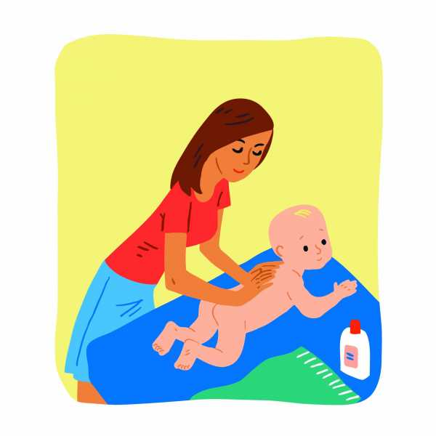
«Утро начинается»
Исходное положение: дети сидят на стульчиках, руки на коленях, глаза закрыты.
Заглянуло солнце утром в дом, (медленно поднимать руки вверх)
Сразу засияло все кругом. (потряхивание кистями рук над головой)
Посмотрите, утро начинается (поглаживать руками по коленям)
И вокруг природа просыпается. (наклониться вниз, провести ладонями от ступней
вверх по ногам и туловищу)
Детки глазки открывают, (открыть глаза, моргать)
Детки глазки потирают. (кулаками «трут» глаза)
Прыгнули, встряхнулись, (легкие шлепки по коленям)
К маме потянулись. (сцепленные пальцы рук поднять вверх)
Маме улыбаемся, (развести руки в стороны)
Крепко обнимаемся. (обнять себя, скрестив руки)

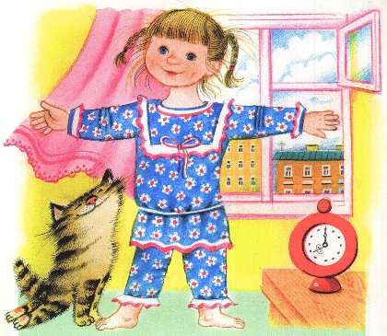

«Знакомство»
Исходное положение: дети стоят перед педагогом.
Тук, тук, тук, (легкое постукивание правым кулаком по груди)
Кто живет?
Тук, тук, тук, (легкое постукивание левым кулаком по груди)
Кто поет?
Голос звонкий (поочередное поглаживание руками груди)
Здесь живет,
Свое имя нам споет. (пропеть свое имя)

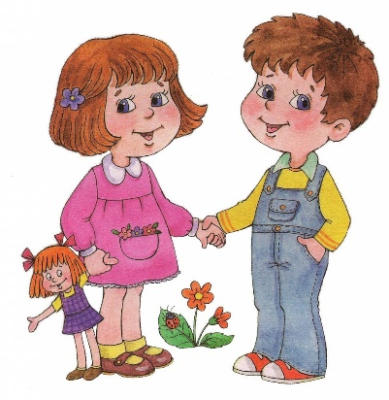

«Передай шишку»
Исходное положение: дети располагаются по кругу или в ряд, вместе с педагогом. Первому ребенку шишки дает педагог Последний ребенок кладёт шишки в ведро. На первый куплет петь свое обычное имя; второй – ласковое имя; третий – имя и отчество.
Шишку в руки взяли, (с правой руки взять шишку левой рукой и положить в
Другу передали правую руку соседа)
Покрутили, повертели, (потереть шишкой о ладони рук)
Свое имя нам пропели. (каждый поет свое имя)

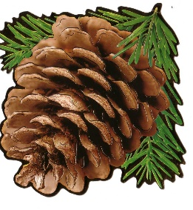

«Доброе утро»
Исходное положение: дети сидят на стульчиках.
Мы по ручкам погладим (правой рукой поглаживание левой руки от плеча
до локтя 2 раза)
Себя. (левой рукой поглаживание правой руки 2 раза)
Мы по ножкам погладим (поглаживание ног до колен 2 раза обеими
руками
Себя. (круговые движения кулаками по коленям)
Разотрём ладошки дружно, (растирать ладошки)
А потом сказать нам нужно: (руками гладить себя по груди 2 раза)
«Доброе утро!» (раскрыть поочередно руки)
Мы потрём свои ушки (круговыми движениями растирать уши)
Вот так.
Мы помнём свои щёчки (пощипывание щек)
Вот так.
А потом мы повернёмся (поворот головы вправо)
И друг другу улыбнёмся. (поворот головы влево, указательными пальцами касаться щек)
«Доброе утро!» (хлопки в ладоши)

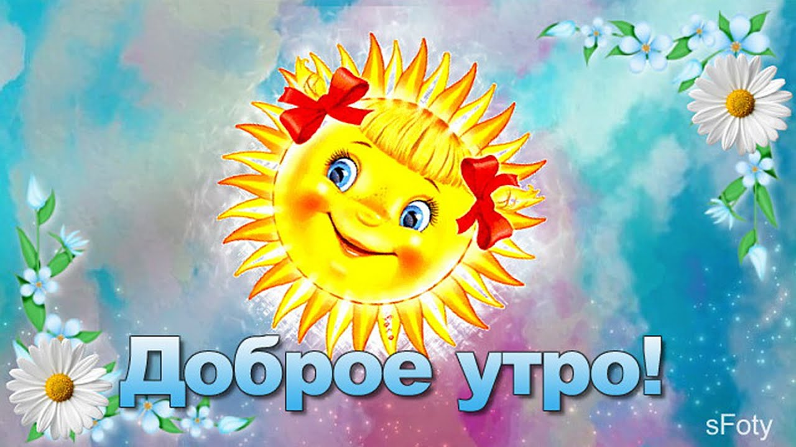
«Приветствие друзей»
Исходное положение: дети стоят друг за другом
Доброе утро, (гладят по спине друг друга)
Скажет нам котёнок.
Доброе утро, (легкие постукивание кулаками)
Маленький ребёнок.
И телята с мамой (пощипывание двумя руками)
На лугу
С добрым утром скажут,
Му-му-му.
Доброе утро, (быстро перебирать пальцами по спине)
Птички прилетели,
Доброе утро,
Зёрнышек поели.
И мышонок в норке, (указательными пальцами точечные касания)
Пи-пи-пи,
«С добрым утром» скажет,
Пи-пи-пи.
Доброе утро, (волнообразные движения ребрами ладоней)
Змейки выползали,
«Доброе утро»-
Тихо прошуршали.
Медвежонок с мамой (похлопывание ладонями)
Топ-топ- топ,
С добрым утром скажут,
Топ-топ-топ.
«Доброе утро»-
Скажем мы друг другу, (повернуться друг к другу, гладить по плечам)
Доброе утро,
Улыбнёмся другу. (улыбнуться)
Поласкали спинки,
Да-да-да, (взявшись за руки, качать ими)
Вот какие мы с тобой друзья. (обняться)

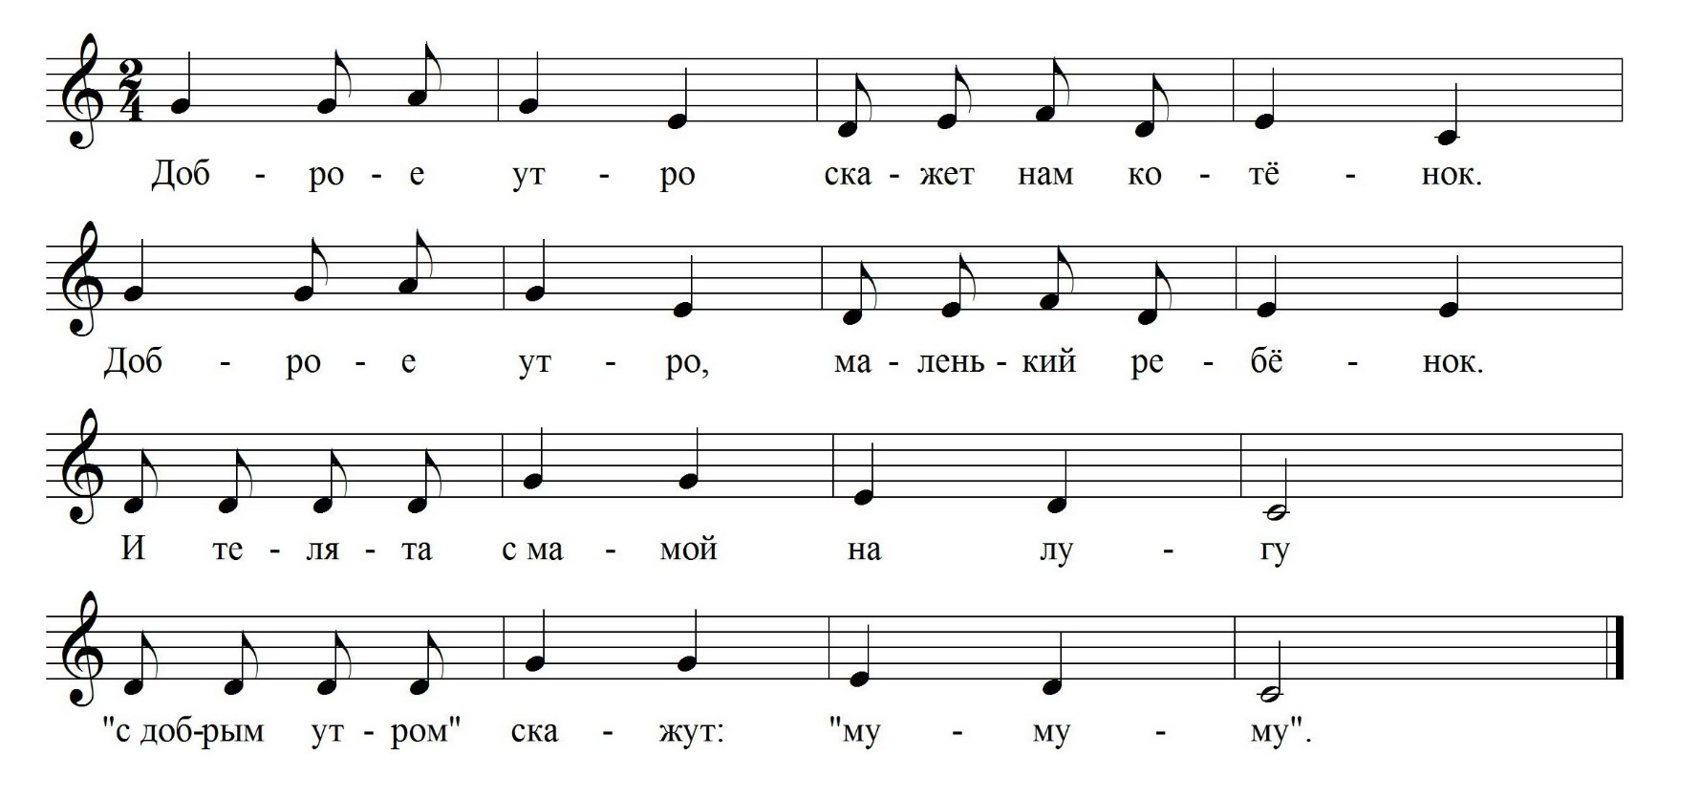
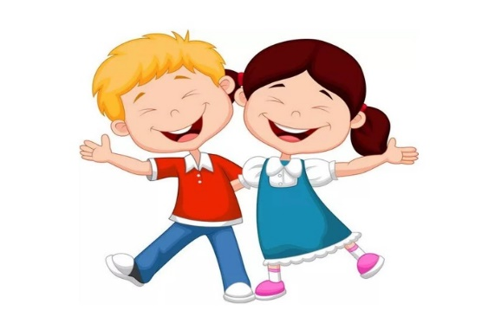
«Привет, друзья»
Исходное положение: дети заранее распределены на пары, располагаются по кругу, сидя на полу, ноги вытянуты.

Всем привет, (вытянуть прямые руки вперед)
А вот и я! (поглаживание себя двумя руками по груди)
Так давайте же, друзья, (постукивание ребрами ладоней по ногам)
Дружно петь (волнообразные движения руками по ногам)
И танцевать, (постукивание кулаками по ногам)
И урок наш начинать. (быстро встать на ноги, повернуться к своей паре)
Ты мой друг (поглаживание по рукам своей пары)
И я твой друг, (поглаживание себя по груди)
Становись скорее в круг. (взяться за руки, качать ими)
Поздоровайся смелей, (пожать правой рукой правую руку своей пары)
Поприветствуй всех гостей. (пожать левой рукой левую руку своей пары)
Руки вверх мы поднимаем, (поднять руки вверх)
Как деревья покачаем, (качать вверху руками)
Опускаемся руки вниз (руки опустить вниз)
Дружно хлопай, не ленись. (хлопать в ладоши)

